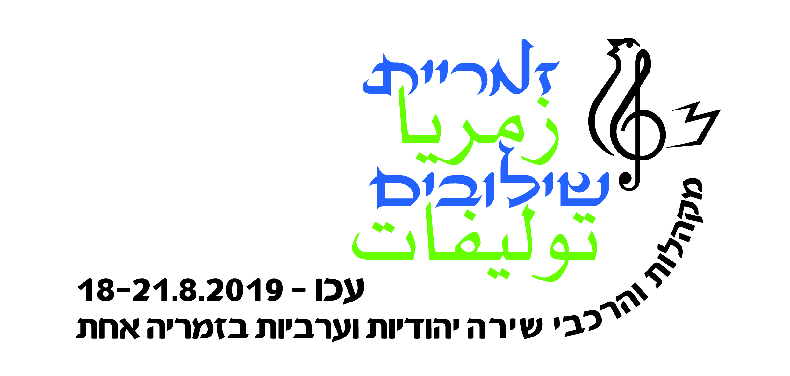

*קבוצה - טופס הרשמה - השתתפות חד יומית
(קבוצה – מינימום 10 משתתפים)

שם המקהלה/ההרכב  עברית | שם המקהלה/ההרכב  לועזית

שם המנצח/ת  עברית | שם המנצח/ת  לועזית

שם איש קשר | כתובת
נייד: | Email:

סה"כ
זמרים משתתפים

מבקשים להגיע ביום:
יום ראשון 18.8.2019
יום שני 19.8.2019
יום שלישי 20.8.2019
יום רביעי 21.8.2019

מצורפת המחאה ע"ס ................ ₪ לפקודת "עמותת הנבל והזמיר"
55 ₪ לאדם X מספר המשתתפים, לא כולל קונצרט ערב
לכתובת: הזמריה, רח' הנצי"ב 16, תל אביב 6701806

פרטים להעברה בנקית:
עמותת הנבל והזמיר
בנק לאומי לישראל (10) , סניף למד (631)
חשבון: 17590/87

יש לשלם עד ליום : 20.7.2019:

מגיש/ת הבקשה:

שם:…………………………………….. תאריך:.......................................................

תפקיד: ................................................... חתימה:......................................................

קבוצה – מינימום 10 משתתפים

